TEMA3- DE MODELO CONCEPTUAL A MODELO LOGICO
1 Convertir los atributos compuestos en atributos simples

2 Quitar los atributos multievaluados

3 Todas las entidades pasan a ser tablas cuyas columnas son los atributos de las entidades.

4 Relaciones
De lo mas sencillo a lo mas complicado.
Las relaciones para pasar de conecptual a logico, hay que mirar la cardinalidad de las tablas

4.1 Muchos a muchos
la relacion pasa a ser una tabla cuyos campos son las claves principales de las entidades que relacionan mas los atributos propios de la relacion.
Alumno cursa asignatura.
Alumno(dni,nombre,…).
Asignatura(cod_asignatura, nombre, curso…).
curas(fecha, cod_asignatura, dni)

4.2 uno a muchos
la clave principal de la entidad con cardinalidad 1 pasa a formar parte de la tabla de la entidad con cardinalidad n.
alumno pertenece a grupo
alumno(dni, nombre, direccion, codigo)
grupo(codigo, nombre, capacidad)
pertenece(deja de ser tabla)
FK(es foreign key o clave foranea(extranjera), y son las subrayadas con discontinua).
Es una

EJERCICIO1.
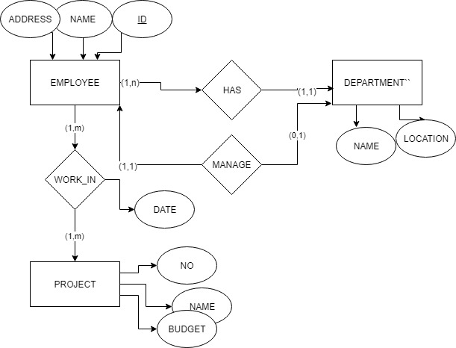
Employee(id,name,adress,name)
department(name,location, id)
project(n, name, budget)
work_in(id, n, date)

football club(name, ground)
player( registrationNumber, name, age)
manager(name)
plays vs(date, venue, score)

—

Una tabla está formada por tuplas y columnas
Las tuplas(filas) se puede añadir o borrar
Las columnas no se puede añadir ni borrar.
En cada celda se dice qué tipo de valor tiene: char…
si no sabemos el valor de esos campos, se dice que es: nulo(null)
Existe al menos una columna que no puede tener valores nulos (La clave principal)

1 Tabla
Al numero de filas que tiene una tabla, se le denomina: CARDINALIDAD
El orden no es importante
Al numero de columnas que tiene una tabla, se le denomina: GRADO DE UNA TABLA O RELACIÓN

2 Filas
Tuplas o filas: n.º de filas – cardinalidad y el orden no es importante

3 Dominio
Dominio: Es el conjunto de posibles valores que tienen una celda/casilla

4 Atributo
Atributo – Columna
Grado

5 Clave candidata
Es un atributo o conjunto de atributos de una relación que cumplen dos propiedades:
Unicidad: No puede haber dos filas (atributos) iguales
Minimalidad: Si es un conjunto de atributos, no podemos romper ese conjunto sin romper la unicidad. Conjunto de atributos, y no se puede separar esos atributos y que continuen siendo claves

